**MySQL多表查询的练习**

1. **查询方式**
2. **连接查询**

**1：左连接**

以左表为基础，根据ON后给出的两表的条件将两表连接起来。结果会将左表所有的查询信息列出，而右表只列出ON后条件与左表满足的部分。左连接全称为左外连接，是外连接的一种。

**2：右连接**

以右表为基础，根据ON后给出的两表的条件将两表连接起来。结果会将右表所有的查询信息列出，而左表只列出ON后条件与右表满足的部分。右连接全称为右外连接，是外连接的一种。

**3：内连接**

使用比较运算符根据每个表共有的列的值匹配两个表中的行。

1. **子查询**

**1：where型**

把内层查询结果当作外层查询的比较条件。

**2：from型**

把内层的查询结果供外层再次查询。

**3：exist型**

把外层查询结果拿到内层，看内层的查询是否成立

1. **表结构**
2. Vote
3. VoteItem
4. User
5. VoteHistory

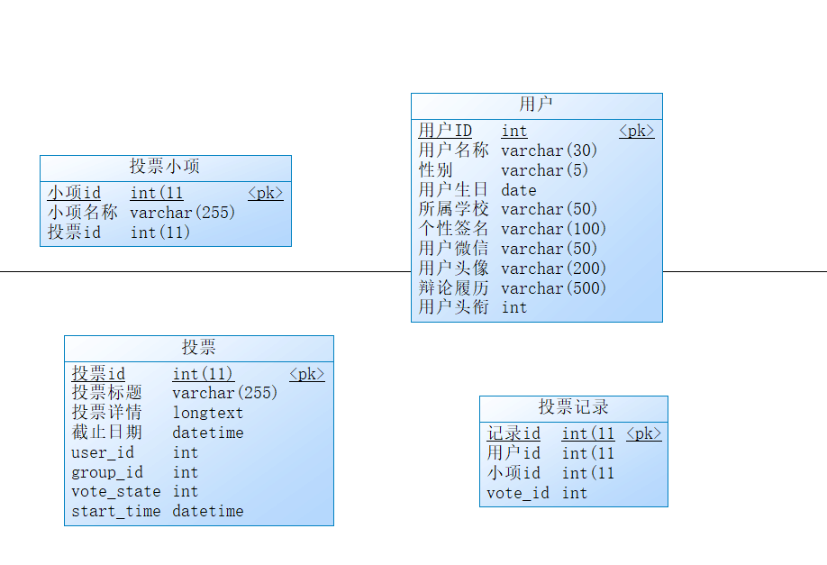

图1 数据结构

1. **查询训练**

**1、连接查询**

1：左连接

使用左连接查询投票过香港中文大学的学生的Id。

select a.user_id from

(user a

left join votehistory c

on a.user_id=c.user_id)

left join voteitem b

on b.id=c.vote_item_id

where b.vote_item_name='香港中文大学';

查询结果如下：

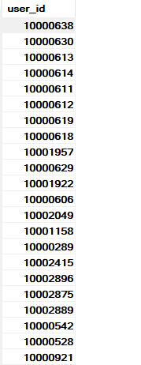

图2 查询结果图

使用命令进行性能分析：

show profiles

查找时间：0.00950800



图3 查询结果性能图

2：右连接

使用右连接查询投票过香港中文大学的学生的Id。

select a.user_id from

(user a

right join votehistory c

on a.user_id=c.user_id)

right join voteitem b

on b.id=c.vote_item_id

where b.vote_item_name='香港中文大学';

查询结果如下：

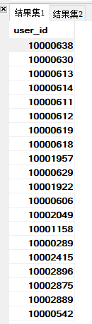

图4 查询结果图

使用命令进行性能分析：

show profiles

查找时间：0.01682450



图5 查询结果性能图

3：内连接

使用内连接查询投票过香港中文大学的学生的Id及姓名。

select a.user_id,a.user_name from (user a

inner join votehistory c

on a.user_id=c.user_id)

inner join voteitem b

on b.id=c.vote_item_id

where b.vote_item_name='香港中文大学';

查询结果如下：

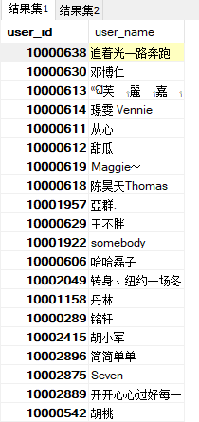

图6 查询结果图

使用命令进行性能分析：

show profiles

查找时间：0.01950800



图7 查询结果性能图

**2、子查询**

1：where型

使用where型子查询查询投票过香港中文大学的学生的Id及姓名。

select a.user_id,a.user_name from user a

where a.user_id in (

select b.user_id from votehistory b where b.vote_item_id in(

select c.id from voteitem c where vote_item_name='香港中文大学'

)

);

查询结果如下：

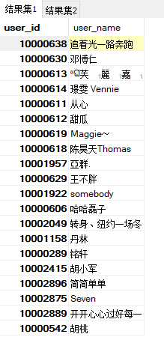

图6 查询结果图

使用命令进行性能分析：

show profiles

查找时间：0.01533700



图7 查询结果性能图

2：from型

使用from型子查询查询投票过香港中文大学的学生的Id及姓名。

select a.user_id,a.user_name from user a,(

select b.user_id from votehistory b ,(

select id from voteitem

) c where b.vote_item_id = c.id

) d where a.user_id = d.user_id;

查询结果如下：

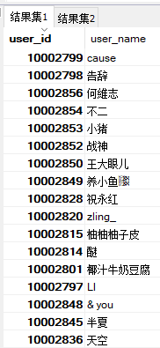

图8 查询结果图

使用命令进行性能分析：

show profiles

查找时间：0.34851775



图9 查询结果性能图

3：exist型

使用exist型子查询查询投票过香港中文大学的学生的Id及姓名。

select a.user_id,a.user_name from user a

where exists (

select b.user_id from votehistory b where exists(

select c.id from voteitem c where vote_item_name='香港中文大学' and c.id = b.vote_item_id and a.user_id=b.user_id

)

) ;

查不出来。